- Which of the following best explains why a ball eventually stops rolling on a flat surface?
Điều nào sau đây giải thích chính xác nhất vì sao một quả bóng cuối cùng lại ngừng lăn trên bề mặt phẳng?
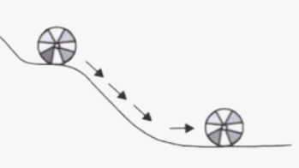
- Gravity pulls it down /Lực hấp dẫn kéo nó xuống.
- It loses energy by bouncing /Nó mất năng lượng do nảy lên.
- Friction between the ball and the surface slows it down /Lực ma sát giữa quả bóng và bề mặt làm nó chậm lại.
- The shape of the ball changes /Hình dạng của quả bóng thay đổi.
- None of the above /Không có đáp án nào ở trên.
- Which of the following correctly shows the transformation of water from gas to liquid?
Điều nào sau đây thể hiện đúng quá trình chuyển đổi của nước từ thể khí sang thể lỏng?
- Evaporation / Bốc hơi
- Condensation / Ngưng tụ
- Freezing / Đóng băng
- Melting / Tan chảy
- None of the above /Không có đáp án nào ở trên.

- A student rubs a plastic ruler with a cloth and then brings it near small paper pieces. The paper pieces are attracted to the ruler. What is the best explanation?
Một học sinh chà một chiếc thước nhựa bằng miếng vải rồi đưa nó lại gần những mảnh giấy nhỏ. Các mảnh giấy bị hút về phía thước. Giải thích nào là đúng nhất?
- The ruler becomes magnetic / Chiếc thước trở nên có từ tính.
- The ruler becomes electrically charged / Chiếc thước bị nhiễm điện.
- The paper generates light energy / Các mảnh giấy tạo ra năng lượng ánh sáng.
- The cloth makes the ruler heavier / Miếng vải làm chiếc thước nặng hơn.
- None of the above. /Không có đáp án nào ở trên.
- What is the main function of the small intestine in humans?
Chức năng chính của ruột non ở người là gì?
- Absorbing nutrients into the bones. / Hấp thụ chất dinh dưỡng vào xương.
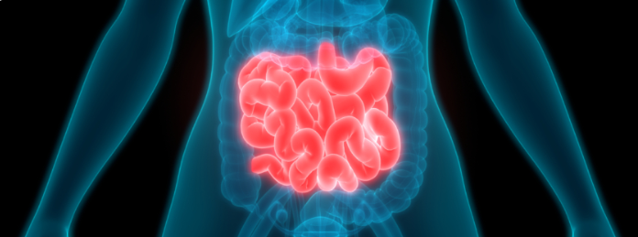
- Breaking down food using teeth. / Phân hủy thức ăn bằng răng.
- Storing undigested food. / Lưu trữ thức ăn chưa tiêu hóa.
- Producing saliva. /Sản xuất nước bọt.
- None of the above. /Không có đáp án nào ở trên.

- Which nutrient is mainly responsible for building and repairing body tissues?
Chất dinh dưỡng nào chủ yếu chịu trách nhiệm xây dựng và phục hồi các mô cơ thể?
- Carbohydrates / Carbohydrate
- Fats / Chất béo
- Proteins / Protein
- Vitamins / Vitamin
- None of the above /Không có đáp án nào ở trên.
- Which method of heat transfer happens mainly in solids?
Phương pháp truyền nhiệt nào chủ yếu xảy ra ở chất rắn?
- Radiation / Bức xạ
- Conduction / Dẫn nhiệt
- Convection / Đối lưu
- Evaporation / Bay hơi
- None of the above /Không có đáp án nào ở trên.

- Which of the following is a chemical change?
Hiện tượng nào sau đây là hiện tượng hóa học?
- Melting of ice / Nước đá tan chảy
- Boiling of water / Nước sôi
- Breaking a glass / Cốc thủy tinh vỡ
- Rusting of iron / Sắt bị gỉ
- None of the above /Không có đáp án nào ở trên.
- Why is deforestation harmful to the water cycle?
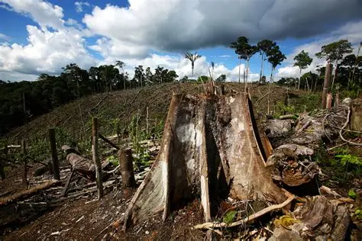
Tại sao nạn phá rừng lại gây hại cho chu trình nước?
- It decreases groundwater absorption and rainfall. / Nó làm giảm khả năng hấp thụ nước ngầm và lượng mưa.
- It increases oxygen in the air. / Nó làm tăng oxy trong không khí.
- It speeds up photosynthesis. / Nó làm tăng tốc độ quang hợp.
- It causes more snow. / Nó gây ra nhiều tuyết hơn.
- None of the above /Không có đáp án nào ở trên.
- In a food chain, which of the following is a producer?
Trong một chuỗi thức ăn, loài nào sau đây là sinh vật sản xuất?
- Snake / Rắn
- Grasshopper / Châu chấu
- Grass / Cỏ
- Frog / Ếch
- None of the above /Không có đáp án nào ở trên.
- Which of the following is an example of genetically modified (GMO) food?
Loại nào sau đây là ví dụ về thực phẩm biến đổi gen (GMO)?
- Organic banana / Chuối hữu cơ
- Apple grown in rainforest / Táo trồng trong rừng nhiệt đới
- Rice with added vitamin A genes / Gạo được bổ sung gen vitamin A
- Mango ripened in sunlight / Xoài chín dưới ánh nắng mặt trời
- None of the above /Không có đáp án nào ở trên.
- A satellite orbits Earth at a constant speed. What happens to the gravitational force acting on it if its altitude increases significantly?
Một vệ tinh quay quanh Trái Đất với vận tốc không đổi. Điều gì sẽ xảy ra với lực hấp dẫn tác dụng lên vệ tinh nếu độ cao của nó tăng đáng kể?
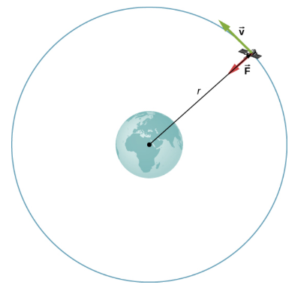
- It increases exponentially / Lực hấp dẫn tăng theo cấp số nhân
- It decreases because distance from Earth increases. / Lực hấp dẫn giảm vì khoảng cách từ vệ tinh đến Trái Đất tăng.
- It remains constant due to circular motion. / Lực hấp dẫn không đổi do chuyển động tròn.
- It increases because of centripetal force / Lực hấp dẫn tăng do lực hướng tâm
- None of the above /Không có đáp án nào ở trên.

- A student heats a sugar solution until all the water evaporates and sugar crystals remain. Which statement is TRUE regarding this process?
Một học sinh đun nóng dung dịch đường cho đến khi nước bay hơi hết và chỉ còn lại tinh thể đường. Câu nào sau đây là ĐÚNG về quá trình này?
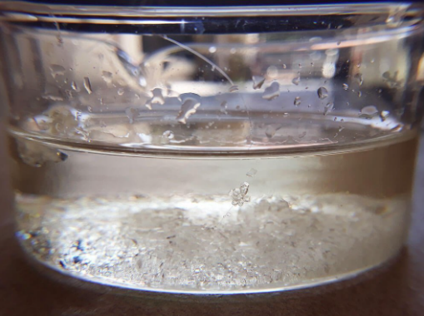
- It is a physical change because the sugar retains its properties. / Đây là một sự biến đổi vật lý vì đường vẫn giữ được tính chất của nó.
- It is a chemical change because heat is used. / Đây là một sự biến đổi hóa học vì có sử dụng nhiệt.
- It is a chemical change because new substances form. / Đây là một sự biến đổi hóa học vì có sự hình thành các chất mới.
- It is a physical change because water is converted to hydrogen gas. / Đây là một sự biến đổi vật lý vì nước được chuyển hóa thành khí hydro.
- None of the above /Không có đáp án nào ở trên.

- A coastal city is facing increasing droughts and pollution in its freshwater sources. Which human activity likely contributes most to this situation?
Một thành phố ven biển đang phải đối mặt với tình trạng hạn hán và ô nhiễm nguồn nước ngọt ngày càng gia tăng. Hoạt động nào của con người có khả năng góp phần lớn nhất vào tình trạng này?
- Plant more trees / Trồng thêm cây xanh
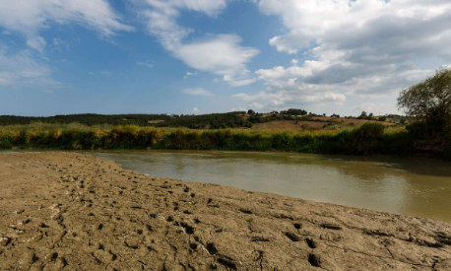
- Install rainwater harvesting system / Lắp đặt hệ thống thu gom nước mưa
- Build fish farms in the sea / Xây dựng các trang trại nuôi cá trên biển
- Deforestation for urban development / Phá rừng để phát triển đô thị
- None of the above /Không có đáp án nào ở trên.
- Why does breathing rate increase during exercise?
Tại sao nhịp thở tăng lên khi tập thể dục?
- To allow more water to leave the body through lungs./ Để cho phép nhiều nước hơn thoát khỏi cơ thể qua phổi.
- To cool down the body using lung air. / Để làm mát cơ thể bằng không khí từ phổi.
- To supply more oxygen for muscle cells and remove more carbon dioxide. / Để cung cấp nhiều oxy hơn cho các tế bào cơ và loại bỏ nhiều carbon dioxide hơn.
- To reduce the temperature of blood. / Để giảm nhiệt độ của máu.
- None of the above /Không có đáp án nào ở trên.
- A village experiences frequent cases of diarrhea after heavy rains. What preventive measure is MOST effective?
Một ngôi làng thường xuyên xảy ra dịch tiêu chảy sau những trận mưa lớn. Biện pháp phòng ngừa nào HIỆU QUẢ NHẤT?
- Giving antibiotics to all residents / Cho tất cả người dân uống thuốc kháng sinh
- Boiling drinking water before consumption / Đun sôi nước uống trước khi uống
- Wearing face masks outdoors / Đeo khẩu trang khi ra ngoài
- Using mosquito nets at night / Sử dụng màn vào ban đêm
- None of the above /Không có đáp án nào ở trên.
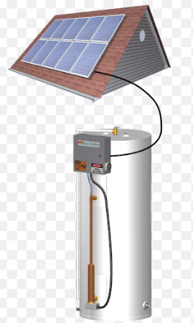
- Which energy transformation occurs when solar panels power an electric water heater?
Sự chuyển hóa năng lượng nào xảy ra khi các tấm pin mặt trời cung cấp năng lượng cho bình nước nóng điện?
- Chemical energy → Mechanical energy → Heat energy /Hóa năng → Cơ năng → Nhiệt năng
- Electrical energy → Light energy → Heat energy /Điện năng → Ánh sáng → Nhiệt năng
- Solar energy → Heat energy → Electrical energy /Năng lượng mặt trời → Nhiệt năng → Điện năng
- Heat energy → Mechanical energy→ Electrical energy /Nhiệt năng → Cơ năng → Điện năng
- None of the above /Không có đáp án nào ở trên.
- A sealed container has ice, water, and water vapor at equilibrium. Which change will increase the amount of water vapor?
Một bình kín có nước đá, nước và hơi nước ở trạng thái cân bằng. Sự thay đổi nào sẽ làm tăng lượng hơi nước?
- Increasing the temperature / Tăng nhiệt độ
- Adding salt to the water / Thêm muối vào nước
- Cooling the container / Làm lạnh bình
- Decreasing the pressure / Giảm áp suất
- None of the above /Không có đáp án nào ở trên.
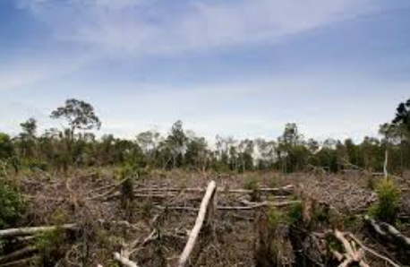
- Which of the following is a long-term consequence of deforestation in tropical regions?
Hậu quả lâu dài nào sau đây của nạn phá rừng ở các vùng nhiệt đới?
- Increased biodiversity / Đa dạng sinh học tăng lên
- Enhanced photosynthesis rate / Tốc độ quang hợp tăng lên
- Increased rainfall in the area / Lượng mưa tăng lên trong khu vực
- Disruption of carbon cycle and global warming / Sự gián đoạn chu trình carbon và hiện tượng nóng lên toàn cầu
- None of the above /Không có đáp án nào ở trên.

- In an ecosystem, if a disease wipes out most of the primary consumers, what is the most immediate effect?
Trong một hệ sinh thái, nếu một dịch bệnh tiêu diệt hầu hết sinh vật tiêu thụ bậc một, tác động tức thời nhất là gì?
- Secondary consumers will increase / Sinh vật tiêu thụ bậc hai sẽ tăng lên
- Producers will increase / Sinh vật sản xuất sẽ tăng lên
- Decomposers will vanish / Sinh vật phân hủy sẽ biến mất
- Energy flow will speed up / Dòng năng lượng sẽ tăng tốc
- None of the above /Không có đáp án nào ở trên.
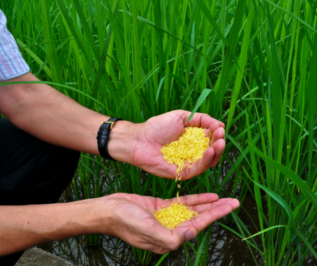
- A country uses genetically modified rice to reduce vitamin A deficiency. What is the MOST ethical consideration regarding its implementation?
Một quốc gia sử dụng gạo biến đổi gen để giảm tình trạng thiếu vitamin A. Cân nhắc nào về mặt đạo đức NHẤT liên quan đến việc thực hiện điều này?
- Whether the rice grows faster than traditional varieties. / Liệu gạo có phát triển nhanh hơn các giống lúa truyền thống hay không.
- Whether the rice can resist pests./ Liệu gạo có khả năng kháng sâu bệnh hay không.
- Whether it affects local farmers’ seed rights and consumer health. / Liệu nó có ảnh hưởng đến quyền sở hữu giống của nông dân địa phương và sức khỏe người tiêu dùng hay không.
- Whether the rice looks better in stores. / Liệu gạo có đẹp hơn khi bán ở cửa hàng hay không.
- None of the above /Không có đáp án nào ở trên.
- A ball is thrown vertically upward with a velocity of 20 m/s. Neglecting air resistance; how high will the ball go before coming to rest momentarily? (Use g = 10 m/s²).
Một quả bóng được ném thẳng đứng lên cao với vận tốc 20 m/s. Bỏ qua sức cản của không khí; quả bóng sẽ bay lên cao bao nhiêu trước khi dừng lại trong giây lát? (Sử dụng g = 10 m/s²).
- 20 m
- 40 m
- 10 m
- 25 m
- None of the above /Không có đáp án nào ở trên.

- Which of the following changes involves both a chemical and physical transformation?
Sự biến đổi nào sau đây bao gồm cả biến đổi hóa học và vật lý?
- Melting of ice / Nước đá tan chảy
- Rusting of iron / Sắt bị gỉ
- Dissolving salt in water / Muối hòa tan trong nước
- Burning of candle wax / Sáp nến cháy
- None of the above /Không có đáp án nào ở trên.
- A school wants to reduce its electricity cost using a clean energy source. Which choice is the BEST considering sustainability and practicality in tropical regions?
Một trường học muốn giảm chi phí điện bằng cách sử dụng nguồn năng lượng sạch. Lựa chọn nào là TỐT NHẤT xét đến tính bền vững và thiết thực ở vùng nhiệt đới?
- Diesel-powered generator /Máy phát điện chạy bằng dầu diesel
- Solar panels on rooftops /Tấm pin mặt trời trên mái nhà
- Nuclear reactor installation /Lắp đặt lò phản ứng hạt nhân
- Burning plastic waste for energy /Đốt rác thải nhựa để lấy năng lượng
- None of the above /Không có đáp án nào ở trên.

- Which part of the human digestive system is primarily responsible for nutrient absorption?
Bộ phận nào của hệ tiêu hóa ở người chủ yếu chịu trách nhiệm hấp thụ chất dinh dưỡng?
- Stomach / Dạ dày
- Large intestine / Ruột già
- Small intestine / Ruột non
- Esophagus / Thực quản
- None of the above /Không có đáp án nào ở trên.
- A child who consumes mainly polished white rice and little else is at risk of which deficiency disease?
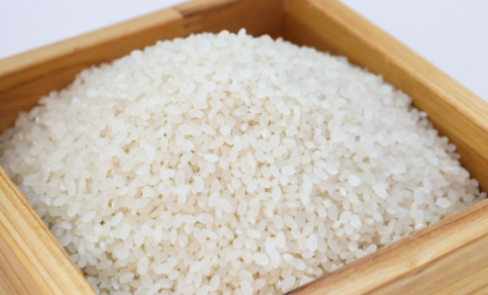
Một đứa trẻ chủ yếu ăn gạo trắng xát trắng và ít ăn các thực phẩm khác có nguy cơ mắc bệnh thiếu hụt nào?
- Scurvy / Bệnh Scorbut
- Beri-beri / Bệnh Beriberi
- Rickets / Bệnh còi xương
- Anemia / Bệnh thiếu máu
- None of the above /Không có đáp án nào ở trên.

